ПАСПОРТ
и
РУКОВОДСТВО ПО ЭКСПЛУАТАЦИИ

«БЛИННИЦА ЭЛЕКТРИЧЕСКАЯ Ф1БкрЭ 400»

«БЛИННИЦА ЭЛЕКТРИЧЕСКАЯ Ф1БкрЭ 350»

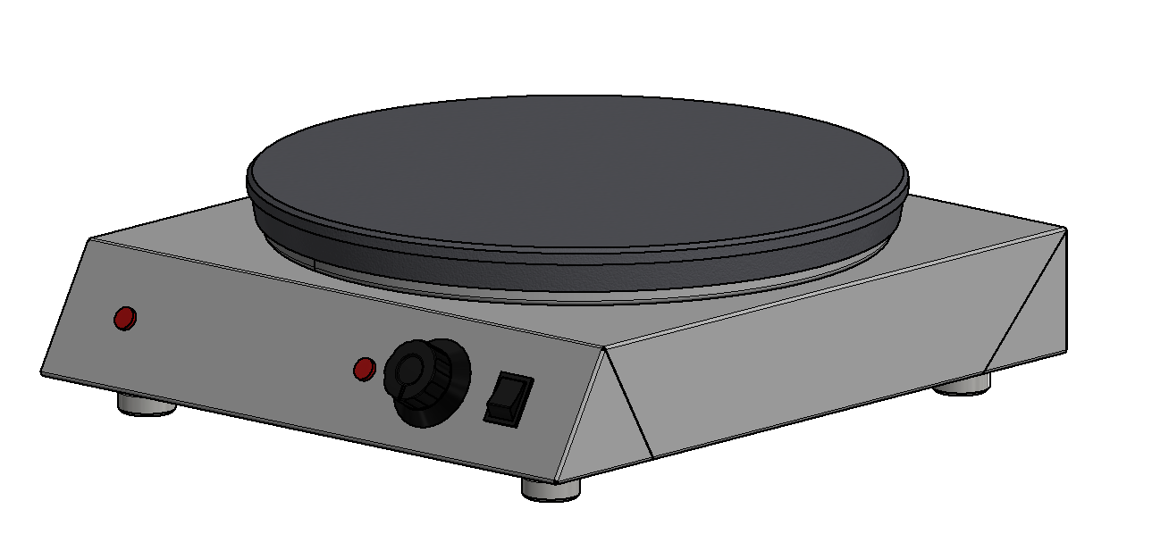
«БЛИННИЦА ЭЛЕКТРИЧЕСКАЯ»

Данный паспорт является документом, совмещенным с руководством по эксплуатации блинницы электрической. Данный паспорт в течение всего срока эксплуатации изделия должен находиться у лиц, ответственных за его сохранность.
Данное «Руководство по эксплуатации» распространяется на электрическую блинницу модели Ф1БкрЭ.

Содержание РЭ:
1. Требования по технике безопасности и пожарной безопасности | 3
2. Общие указания | 4
3.Назначения изделия | 5
4. Технические характеристики изделия | 5
5. Комплектность | 5
6. Устройство и принцип работы | 6
7. Подготовка к работе | 7
8. Порядок работы | 8
9. Техническое обслуживание | 8
10. Возможные неисправности и способы их устранения | 9
11. Правила транспортировки и хранения | 9
12. Гарантии изготовителя | 9
13. Утилизация изделия | 11
14. Свидетельство о приемке | 12
16. Талон на гарантийное обслуживание | 14
Приложение 1. Схема электрическая принципиальная | 16
Приложение 2. Взрыв-схема | 17
Приложение 3. Акт ввода в эксплуатацию | 18

- Требования по технике безопасности и пожарной безопасности.

  - Изделие «Блинница электрическая» выполнена с защитой от поражения электрическим током по классу 1 по ГОСТ 27570.0, степень защиты по ГОСТ 14254-IP33.
  - Общие требования безопасности к электрическим установкам в соответствии с ГОСТ 27570.0-87 «Безопасность бытовых и аналогичных электрических приборов» и ГОСТ 26582-85 «Машины и оборудование продовольственные».
  - К обслуживанию допускаются лица, прошедшие технический минимум по правилам эксплуатации и ухода за оборудованием (изучившие данный документ).
  - Корпус установки должен быть заземлен. Место заземления обозначено специальным значком.
  - Перед включением изделия убедитесь в целостности кабеля. Не допускается эксплуатация установки с поврежденным кабелем.
  - Изделие устанавливается на устойчивом, горизонтальном несгораемом основании, на расстоянии не менее 500мм от легковоспламеняющихся предметов.
  - При длительных перерывах в эксплуатации (на ночь) необходимо отключать изделие от сети электроснабжения.
  - Изделие относится к приборам, работающим под надзором.
  - Во избежание ожогов будьте осторожны, не допускайте проливания жира и других жидкостей на горячую поверхность.
  - Все работы по устранению неисправностей и ремонту изделия должны выполняться лицами, имеющими право на ремонт электроприборов и только после отключения изделия от сети.
  - Срок службы изделия – 8 лет.
  - Запрещается:
- Оставлять без надзора включенное изделие.
- Включать в сеть изделие при наличии видимых повреждений розетки, вилки, или соединительного шнура, а также, при отсутствии заземляющего провода.
- Держать вблизи включенного изделия легковоспламеняющиеся вещества и предметы.
- Во избежание пожара использовать изделие для обогрева помещения.
- Пользоваться неисправным оборудованием.

ВНИМАНИЕ! При появлении сквозных трещин на чугунной поверхности, изделие следует немедленно отключить от электросети.

ВНИМАНИЕ! В процессе работы чугунная поверхность имеет высокую температуру! Остерегайтесь ожога!

- Общие указания.
  - Приобретая наше изделие, внимательно ознакомьтесь с настоящим руководством по эксплуатации. Аккуратное и бережное обращение с изделием и соблюдение требований настоящей инструкции, позволят Вам успешно эксплуатировать его длительное время.
  - Изделие работает от электросети переменного тока частотой 50Гц, напряжением 220В±10%, и предназначено для эксплуатации в отапливаемом помещении с диапазоном температур окружающего воздуха от +10ºС до +35 ºС, относительной влажности воздуха 80% при условии гарантированного проветривания или наличия вытяжной вентиляции.
  - Изделие подключается к электросети специалистами, имеющими допуск для работы с электрооборудованием.
  - При покупке изделия требуйте проверку комплектности.
  - Оберегайте изделие от ударов и небрежного обращения.
  - При нарушении потребителем правил, изложенных в настоящем руководстве по эксплуатации, изделие гарантийному ремонту не подлежит.
  - Устанавливая оборудование, соблюдайте следующее: местные противопожарные инструкции, действующие инструкции по технике безопасности, действующие постановления местной власти, инструкции по подключению электрических систем.

- Назначение изделия.
  - Изделие «Блинница электрическая» предназначена для выпекания порционных блинчиков.
  - Все корпусные элементы изготовлены из пищевой нержавеющей стали.
  - Предприятие «Гриль-Мастер» постоянно совершенствует конструкцию изделий, поэтому внешний вид и технические характеристики изделия могут отличаться от указанных в данном руководстве без ухудшения потребительских свойств.

- Технические характеристики изделия.
Технические характеристики поверхности жарочной представлены в таблице 1.
Таблица 1
Модель  Наименование | Ф1БкрЭ 400 | Ф1БкрЭ 350
Рабочее напряжение жарочной поверхности, В/Нz | 220/50-60
Масса, кг | 14 | 11
Габаритные размеры, мм | 500х420х140 | 450х370х140
Полная потребляемая мощность:, кВт | 3,0 | 2,15
Количество чугунных плит* | 1
Диаметр чугунной плиты, мм | 400 | 350
Пределы регулирования температуры блинницы, Сº | 50-320
Время непрерывной работы не более, час | 8
*На чугунной поверхности допускаются нижеследующие дефекты, НЕ влияющие на эксплуатационные свойства плиты:
- Незначительные раковины от литья, глубиной не более 0,5 мм, в количестве не более 10-15 шт.
- Следы механической обработки.

- Комплектность.
Комплект поставки блинницы указан в таблице 2.
Таблица 2
Наименование | Кол-во
1.Блинница электрическая, шт. | 1
2.Руководство по эксплуатации, шт. | 1
3. Раскаточная палочка, шт. | 1
4.Сертификат соответствия, шт. | 1

- Устройство и принцип работы.
  - Блинница электрическая представлена на рис.1. Основные части изделия перечислены в таблице 3.
Таблица 3
№ | Наименование | № | Наименование
1 | Корпус | 6 | Кабельный зажим
2 | Чугунная плита | 7 | Шпилька заземления
3 | Сигнальный индикатор | 8 | Кнопка включения питания
4 | Ручки терморегулятора | 9 | Ножка регулируемая
5 | Сигнальный индикатор | 10
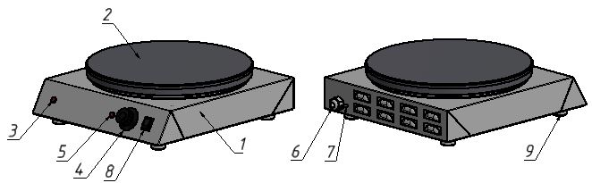
Рис. 1
На корпус поз. 1 устанавливается чугунная плита поз. 2. Заземления корпуса установки осуществляется с помощью шпильки заземления поз. 7. Для подключения электропитания к жарочной поверхности необходимо электрокабель с вилкой (выведенный через кабельный зажим поз. 6) подсоединить к электрической сети.
Для нагрева блинницы необходимо включить кнопку включения питания поз. 8, о наличии питания сигнализирует индикатор поз. 3. После необходимо установить ручку терморегулятора поз. 4 на необходимую температуру. Сигнальный индикатор поз. 5 свидетельствует о нагреве ТЭН.
При эксплуатации блинницы нужно избегать попадания жидкости на сильно разогретую поверхность чугуна. Если жидкость проливается на разогретую поверхность, возникает тепловой удар: пролитая жидкость (вода) интенсивно испаряется, при этом быстро отводится большое количество теплоты, поверхность в этом месте, по сравнению с ее другими участками, сильно охлаждается и возникающие термоупругие деформации могут привести к разрыву металла и образованию в теле жарочной поверхности трещин.

- Подготовка к работе.
  - Подготовку изделия к работе, после транспортирования при отрицательных температурах, следует проводить в условиях эксплуатации, предварительно выдержав изделие не распакованным в течение 12-24 часов в этих условиях.
  - После распаковывания изделия удалить защитную пленку, произвести санитарную обработку рабочей поверхности изделия с помощью стандартных средств очистки. Запрещается использовать абразивные вещества.
  - Изделие установить на устойчивом, горизонтальном основании на расстоянии не менее 300мм от задней стенки изделия до стены и не менее 500мм от боковых стенок корпуса до рядом стоящего оборудования.
  - Оборудование должно устанавливаться в хорошо проветриваемом помещении. Выравнивание поверхности блинницы производится регулировкой высоты ножек (поз.9, рис.1).
  - Оборудование следует установить с соблюдением ГОСТ 12.2.124-90 «Оборудование продовольственное. Общие требования безопасности». Присоединить заземление корпуса плиты к заземляющему контуру помещения согласно ГОСТ 27570.0-87 с помощью шпильки заземления (поз. 7, рис.1).

7.6. Внимание!!! Рабочая поверхность в целях защиты от коррозии обработана парафином пищевым П-2 СТО 05747181-013-2011. Для удаления парафина необходимо:
- Нагреть рабочую поверхность до 50-60°С и аккуратно удалить парафин бумажными салфетками.
- Промыть рабочую поверхность горячей водой со средствами для мытья посуды.
- Промыть чистой водой и протереть насухо.
8.Порядок работы.
  - Подключить изделие к электрической сети.
  - Включить кнопку включения питания (поз. 8, рис. 1). Для осуществления нагрева блинницы повернуть ручку терморегулятора (поз. 4, рис.1) и выставить требуемую температуру. О нагреве ТЭНа свидетельствует сигнальный индикатор (поз. 5, рис. 1). После достижения выставленной температуры сигнальный индикатор гаснет.
  - Приготовление пищи рекомендуется начинать после разогрева чугунной поверхности, что обеспечит равномерные температуры по ее поверхности.
  - Тесто для блинов наливается на середину рабочей поверхности и с помощью раскаточной палочки равномерно распределяется по ней.
  - Для выключения изделия необходимо выставить ручку терморегулятора на ноль и отключить кнопку включения питания. Выключить электрическую вилку из электрической сети.

- Техническое обслуживание.
  - Все работы по обслуживанию производить при отключенном изделии от электрической сети и заземления.
  - Работы по обслуживанию выполняются только квалифицированными специалистами.
  - Техническое обслуживание и ремонт оборудования осуществляется по следующему циклу:
- техническое обслуживание при пуске в эксплуатацию;
-периодическое техническое обслуживание – через каждые 6 месяцев эксплуатации.
-ежедневно, в конце работы необходимо произвести тщательную очистку чугунных плит от остатков пищи, конденсата, жира и др. Используйте для этого стандартные средства очистки. После очистки изделия, протрите все очищенные поверхности сухой тканью. Обращайте внимание не только на чистоту изделия, но и на состояние пола вокруг него, т.к. наличие жидкости или жира на полу – это путь к травматизму.

- Возможные неисправности и способы их устранения.

Наименование неисправности | Вероятная причина | Методы устранения
Нет нагрева | 1. Перегорел ТЭН  2. Не включено питание | 1. Заменить ТЭН  2. Включить кнопку включения питания
Не горит сигнальная лампа  (поз.3, рис.1) | 1. Отсутствует питание  2. Перегорела сигнальная лампа | 1. Включить кнопку включения питания  2. Заменить сигнальную лампу
Не горит сигнальная лампа  (поз.5, рис.1) | 1. Перегорела сигнальная лампа  2. Перегорел ТЭН | 1. Заменить сигнальную лампу  2. Заменить ТЭН

- Правила транспортировки и хранения.
  - До установки изделия у потребителя, оно хранится в заводской упаковке в отапливаемых и вентилируемых помещениях при температуре от +1°С до +40°С при относительной влажности воздуха не более 80%, при отсутствии в воздухе кислотных и других паров.
  - Складирование изделий в упаковке должно производиться не более чем в 1 ярус.
  - Упакованные изделия должны храниться по 3 или 5 группе условий хранения по ГОСТ15150-69.
  - Транспортирование изделия должно производиться в заводской упаковке в вертикальном положении высотой не более чем в 1 ярус, с предохранением от осадков и механических повреждений.

- ГАРАНТИИ ИЗГОТОВИТЕЛЯ

  - Изготовитель гарантирует соответствие качества изделия требованиям действующей технической документации при соблюдении условий и правил хранения, транспортирования и эксплуатации, установленных в эксплуатационной документации.
  - На товар устанавливается гарантийный срок эксплуатации продолжительностью 12 (двенадцать) месяцев за исключением подового камня, чугунных комплектующих, горелки газовой, электронагревательных элементов, на которые устанавливается гарантийный срок 3 (три) календарных месяца, на мотор-редуктор, на петли, блоки шарниров устанавливается гарантийный срок 6 (шесть) месяцев. Гарантийный срок хранения изделия 6 (шесть) месяцев.
  - Гарантийный срок эксплуатации исчисляется с момента передачи товара Покупателю.
  - Гарантийный срок не продлевается на время, в течение которого товар не мог использоваться из-за обнаруженных в нем недостатков.
  - Гарантия не распространяется на следующие комплектующие товара: стекло закаленное, лампы накаливания, сигнальные индикаторы, плавкие вставки, шампуры, противни, гастроёмкости, уплотнительную резину.
  - Продавец производит гарантийный ремонт изделия в течение 20 (двадцати) рабочих дней с момента получения рекламации.
  - Гарантия не охватывает стоимости работ и запасных частей в следующих случаях:
– не предусмотренного настоящим руководством применения;
– выхода из строя частей, подверженных нормальному износу;
– механического повреждения изделия
– подключения в электросеть с параметрами, не соответствующими указанными в паспорте, а также отсутствия заземления изделия;
– повреждения изделия пожаром, наводнением или другим стихийным бедствием;
– транспортировки изделия в неправильном положении с нарушением правил перевозки.
  - Претензии по качеству изделия предъявляются продавцу товара в течение гарантийного срока.
  - Для определения причин поломки покупатель создает комиссию и составляет акт, в котором должны быть указаны:
– заводской номер изделия;
– дата получения изделия с предприятия-изготовителя и номер документа, по которому он был получен;
– дата ввода в эксплуатацию;
– описание внешнего проявления поломки
–какие узлы и детали сломались, износились, и т. д.
  - К рекламации следует приложить:
– заполненный гарантийный талон;
–акт о поломке;
- заполненный акт ввода в эксплуатацию.
  - Если в течение гарантийного срока изделие вышло из строя по вине покупателя, то претензии не принимаются.
  - Рекламация на детали и узлы, подвергшиеся ремонту не, предприятием-изготовителем и его официальными дилерами не рассматриваются и не удовлетворяются.

- Утилизация изделия.
  - Материалы, применяемые для упаковки изделия, могут быть использованы повторно или сданы на пункты по сбору вторичного сырья.
  - Изделие, подлежащее утилизации, необходимо привести в непригодность, обрезав шнур питания, и утилизировать в соответствии с действующим законодательством.

1. ОСНОВНЫЕ СВЕДЕНИЯ ОБ ИЗДЕЛИИ
Блинница «Ф1БкрЭ________»
№______________
заводской номер изделия

Дата выпуска___________________

2. СВИДЕТЕЛЬСТВО О ПРИЕМКЕ
Изделие изготовлено и принято в соответствии с действующей технической документацией и признано годным к эксплуатации
Мастер ОТК
М.П.___________________________________________
БЛИННИЦА ЭЛЕКТРИЧЕСКАЯ

«Ф1БкрЭ_______»

ПАСПОРТ

_____________
код продукции

Регистрационный талон
Организация ___________________________________________________________________________________
Адрес__________________________________________________________________________________
Руководитель___________________________________________________________________________
Контактный тел./факс___________________________________________________________________________
Где было приобретено оборудование______________________________________________________________
КОРЕШОК ТАЛОНА
На гарантийный ремонт блинницы электрической
Модели « Ф1БкрЭ_________»
Талон изъят «___»____________________20_____г.
Механик_______________________________
(фамилия) (подпись)

Россия. г. Смоленск, ул. Шевченко 79

ТАЛОН
на гарантийный ремонт блинницы электрической
Заводской номер _________и модель Ф1БкрЭ________

Дата выпуска «___»___________________20___г.

Продан_________________________________________________________________
_______________________________________________________________________
(наименование торгующей организации)

Дата продажи «______»____________________________20_____г.
Владелец и его адрес_________________________________________________________
______________________________________________________________________________
Подпись_________________________________

Выполнены работы по устранению неисправностей
__________________________________________________________________________________________________________________________________________________________________________________________________________________________________________

«_____»________________20____г. Механик__________________
(подпись)
Владелец_________________(подпись)

Схема электрическая принципиальная Приложение 1
Ф1БкрЭ

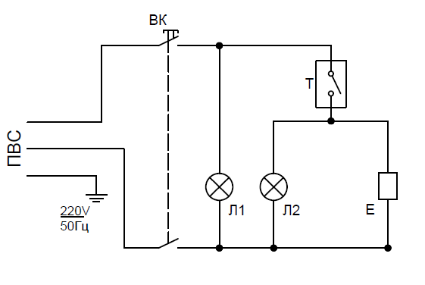

ПВС | Провод ПВС 3х1,5 + вилка угловая | 1
Л1,Л2 | Сигнальный индикатор | 2
ВК | Выключатель переключающий черный | 1
Т | Терморегулятор Eika 50-320 | 1
Е* | ТЭН-3,0 кВт (для блинницы электрической Ф1БкрЭ 400) | 1
Е* | ТЭН-2,15 кВт (для блинницы электрической Ф1БкрЭ 350) | 1

Е* - в зависимости от приобретаемого изделия.
Взрыв-схема Приложение 2
Блинница электрическая Ф1БкрЭ
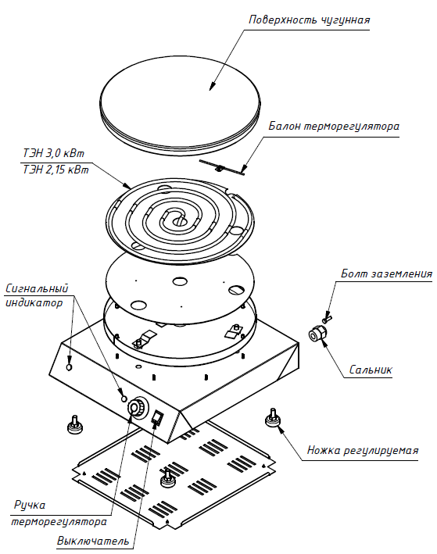
Приложение 3
АКТ
ввода в эксплуатацию
Изделие
«БЛИННИЦА ЭЛЕКТРИЧЕСКАЯ Ф1БкрЭ________»
Заводской номер __________________
Дата выпуска «___» __________ 20___ г.
Место установки_____________________________________________________________ ____________________________________________________________________________
(наименование предприятия, почтовый адрес, телефон)
Дата ввода в эксплуатацию «___» __________ 20___ г.
Кем проводился ввод в эксплуатацию изделия __________________________________________________________________________________________________________________________________________________________
(наименование организации, телефон)

Специалист, производивший ввод в эксплуатацию Представитель владельца изделия
________________________ ________________________
(подпись) (подпись)

________________________ ________________________ (инициалы, фамилия) (инициалы, фамилия)

«___» ____________ 20___ г. «___» ____________ 20___ г.

